Atenuatoare de reglaj

Atenuatorul este un dispozitiv pasiv format numai din rezistenţe şi care introduc numai atenuare, nu defazaj. Fiind format numai din rezistenţe atenuarea sa este constantă la toate frecvenţele.
Atenuatoarele de reglaj au întotdeauna schema simetrică: impedanţa caracteristică intrării – la bornele 11’ – şi la ieşire – la bornele 22’ – sunt egale.
Tipurile uzuale ale atenuatorului de reglaj sunt: T,Π,T podit, în variante neechilibrate ( rezistenţe serie există numai în ramura12 de sus, iar ramura 12’ de jos are continuitate directă). Există şi variante echilibrate.
De obicei atenutoarele în T şi Π se introduc în montaj prin punţi sudate.
Există 3 metode de calcul al atenuatoarelor:

1) prin funcţii hiperbolice;
2) prin raportul de tensiune sau curenţi:

$\frac{U1}{U2}=\frac{I1}{I2}=e^{a}=n$

$R3=ZT2n\begin{aligned}\frac{n^{2}−1}{}\end{aligned}$ a) valorile elementelor atenuatorului în T sunt:
$R1=ZTn−1\begin{aligned}\frac{n+1}{}\end{aligned}$$R1=Zπn^{2}−1\begin{aligned}\frac{2n}{}\end{aligned}$$R3=Zπn+1\begin{aligned}\frac{n−1}{}\end{aligned}$ b) valorile elementelor atenuatorului în Π sunt:
c) valorile elementelor atenuatorului în T podit sunt:
$\begin{aligned}R1=ZC(n−1) \\ \end{aligned}$$R3=\frac{ZC}{n−1}$
3) prin coeficienţi:

$\frac{R1}{ZT}$$\frac{R3}{ZT}$ a) la atenuatoarele în T:

$\frac{R1}{Zπ}$ b) la atenuatoarele în Π:
$\frac{R3}{Zπ}$

$\frac{R3}{ZC}$ c) la atenuatoarele în T podit:
$\frac{R1}{ZC}$

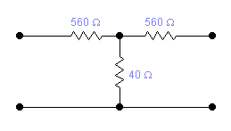
 Să se proiecteze un atenuator de reglaj de tip T, ce introduce o atenuare de 30 dB., impedanţa de intrare fiind de 600 Ω.
$\begin{aligned}\frac{R1}{ZT}=0\text{.}\text{935}⇒R1=\text{600}∗0\text{.}\text{935}=\text{561}\text{.}6≈\text{560}Ω \\ \end{aligned}$$\begin{aligned}\frac{R3}{ZT}=0\text{.}\text{063}⇒R3=\text{600}∗0\text{.}\text{063}=\text{37}\text{.}8≈\text{40}Ω \\ \end{aligned}$

 Să se proiecteze un atenuator de tip Π ce introduce o atenuare de 30 dB., cu impedanţa de intrare de 150Ω:

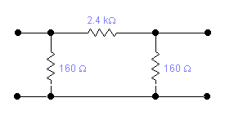
$\begin{aligned}\frac{R1}{Zπ}=\text{15}\text{.}\text{78}⇒R1=\text{150}∗\text{15}\text{.}\text{78}=\text{2367}≈\text{2400}Ω \\ \frac{R3}{Zπ}=1\text{.}\text{065}⇒R3=\text{150}∗1\text{.}\text{065}=\text{159}\text{.}\text{75}≈\text{160}\end{aligned}$

 Să se proiecteze un atenuator de tip T podit ce introduce o atenuare de 25dB., cu impedanţa de intrare de 300Ω:

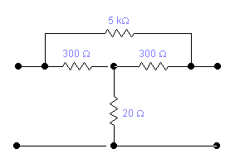

$\begin{aligned}\frac{R1}{ZC}=\text{16}\text{.}\text{72}⇒R1=\text{300}∗\text{16}\text{.}\text{72}=\text{5016}≈\text{5000}Ω \\ \frac{R3}{ZC}=0\text{.}\text{0598}⇒R3=\text{300}∗0\text{.}\text{0598}=\text{17}\text{.}\text{94}≈\text{20}Ω \\ \end{aligned}$



